Cara tesista, Caro tesista,
di seguito si riportano aspetti cui si dovrà prestare particolare attenzione durante la stesura della tesi. Rispettare i criteri che verranno esplicitati nelle righe successive renderà il lavoro più fluido, consentendoci di focalizzare le nostre energie sui contenuti e non sulla forma.
Dopo aver concordato il plan con le varie date di consegna sia per le bozze che per i file definitivi con il relatore di riferimento (ed, eventualmente, il correlatore prescelto), è arrivato il momento di iniziare a scrivere la tesi e avere delle linee guida semplifica il lavoro, diminuendo ansie, stress ed incertezze.
1) il programma da utilizzare per scrivere la tesi sarà Microsoft Word. Qualora non fosse installato sul vostro PC o Mac, è possibile scaricarlo gratuitamente attraverso le vostre credenziali UniCa seguendo le istruzioni indicate in questo link https://www.unica.it/unica/it/studenti_s08_ss12.page
2) la tesi si svilupperà su un unico file, pertanto si potrà inviare al docente i diversi capitoli proseguendo sullo stesso file una volta ricevuto il suo assenso .
3) la tesi verrà sviluppata con la modalità “revisione” attiva. Questo aspetto è fondamentale perché consente di tenere traccia delle varie modifiche e dei vari commenti che inseriamo all’interno del file. Oltretutto, la modalità revisione consente di fornire feedback specifici che consentono una maggiore comprensione degli eventuali punti da modificare o riformulare.
4) Dopo aver accertato che la modalità revisione è attiva, è necessario apportare alcune modifiche alla formattazione del file.
- cliccare su “formato” e successivamente su “paragrafo” e modificare le varie voci in funzione dell’immagine sottoriportata.
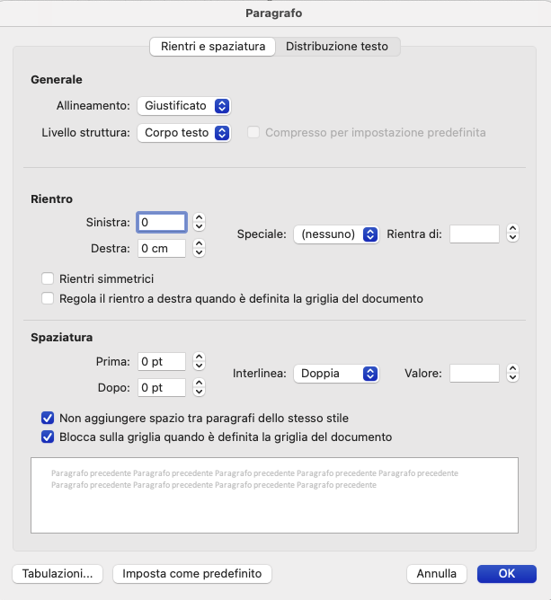
5) Caratteri, stili e invii
Il carattere da utilizzare preferenzialmente è “Times New Roman”. Se si hanno altre proposte stilistiche, è possibile discuterne con il docente di riferimento.
Le parole “Indice”, “Introduzione”, “Titolo capitolo”, “Conclusioni”, “Bibliografia”, “Sitografia”, vanno scritti con il carattere 14 grassetto.
Il titolo del capitolo deve essere preceduto nella riga sopra dalla dicitura “Capitolo 1” che va
scritta con il carattere 13 (non grassetto in questo caso).
Il titolo del paragrafo dovrà essere scritto in carattere 13 grassetto. Se il paragrafo fa parte
del primo capitolo, dovrai iniziare scrivendo ad esempio "1.1. Health Belief Model". Qualora si ritenga necessario inserire dei sottoparagrafi questi dovranno essere scritti in carattere 12 grassetto:
dovrà iniziare scrivendo ad esempio "1.1.1. La suscettibilità”.
Il restante testo della tesi dovrà essere scritto con carattere 12 (non grassetto).
Il capitolo e il titolo del capitolo dovranno essere a sinistra, mentre tutti gli altri aspetti
menzionati dovranno essere giustificati.
Le parole in inglese dovranno essere scritte in corsivetto.
Da “Capitolo 1” a “Titolo del capitolo” si dovrà battere 1 invio.
Dal titolo al testo si dovrà battere 2 invii.
Dal testo al titolo del paragrafo 2 invii.
Dal testo al titolo del sottoparagrafo 1 invio.
Dal titolo del paragrafo/sottoparagrafo al testo 0 invii.
Ogni capitolo dovrà iniziare in una nuova pagina.
6) Attendibilità delle fonti
L’elaborazione della tesi si fonda esclusivamente su evidenze scientifiche: ciò presuppone
che i suoi contenuti facciano riferimento ad una rielaborazione critica sulla base di una
selezione degli articoli scientifici che trattano lo specifico argomento di interesse.
A scanso di equivoci si precisa che con la dicitura “articoli scientifici”, si fa riferimento a
pubblicazioni validate dalla comunità scientifica. Pertanto, non si accettano contenuti che non facciano riferimento a fonti attendibili e che invece provengano da siti inattendibili, forum, social, etc. etc.
Di seguito, si riportano 3 banche dati all’interno delle quali, grazie alle vostre credenziali è possibile accedere ed effettuare le ricerche attraverso le parole chiave.
https://pubmed.ncbi.nlm.nih.gov
https://login.webofknowledge.com
https://www.scopus.com/home.uri
All’interno di queste banche dati, come anticipato pocanzi, sarà possibile effettuare le ricerche
utilizzando le parole chiave in lingua inglese. Le parole chiave dipendono dai contenuti
specifici che andranno a costituire ogni determinato capitolo della tesi. Quindi variano
capitolo per capitolo e, spesso, anche paragrafo per paragrafo.
Si consiglia di individuare in primis le varie parole chiave e poi procedere con il resto.
Se trovate un articolo interessante ma non riuscite a scaricarlo, è possibile farne richiesta alla
Biblioteca attraverso il sistema NILDE, inserendo i dati dell’articolo. Anche qui accedete
attraverso le vostre credenziali di UniCa. Il link al sito è il seguente: https://nilde.bo.cnr.it
Volete utilizzare dei contenuti presenti nei libri per sviluppare alcuni aspetti della tesi?
Potete farlo purché il libro e i contenuti in esso contenuti abbiano un fondamento scientifico
e non consistano in considerazioni personali che non sono state avallate dalla comunità
scientifica. In sostanza, i manuali possono essere degli strumenti validi, sugli altri libri
andiamoci molto cauti!
7) Stesura della tesi
L’elaborato si compone delle seguenti parti:
a) Copertina (che creeremo in un file a parte)
b) Indice (che creeremo in un file a parte)
In un unico file troveremo in questo ordine:
c) Introduzione e scopo della tesi
d) Capitolo 1
e) Capitolo 2
f) Capitolo 3 (ed eventuali altri capitoli)
g) Conclusioni (da sviluppare dopo i vari capitoli)
h) Bibliografia (da aggiornare man mano che si svilupperà la tesi)
i) Sitografia (qualora ci fosse, sarà scritta contemporaneamente allo sviluppo della tesi)
Ricordarsi che ogni capitolo dovrà essere composto di almeno 10 pagine, salvo diversa indicazione del docente di riferimento. Metaforicamente si potrebbe descrivere la scrittura dei 3 capitoli come un imbuto: nel primo capitolo si affronta l’argomento in maniera generale, nel secondo capitolo si fornisce un taglio più dettagliato e nel terzo si entra nello specifico. Ovviamente quanto scritto nel primo e nel secondo capitolo deve essere centrato e coerente con il terzo e deve servire per comprendere quanto contenuto appunto nell’ultimo capitolo. Questa struttura dei capitoli è attinente ad una tesi di carattere compilativo mentre in una tesi sperimentale il terzo capitolo si dedica alla ricerca. In tal caso, la sua composizione si costituirà dei seguenti paragrafi:
- Introduzione e scopo della tesi
- Metodi (che si svilupperà in diversi sottoparagrafi: “Partecipanti”, “Strumenti”, “Procedura”, “Analisi dei dati”).
- Risultati
- Discussione
- Conclusioni
8) Citazione delle fonti nel testo
Gli articoli dovranno essere citati sia nel testo sia in bibliografia secondo le norme APA (American Psychological Association (5th ed.). Washington, DC). In dettaglio, nel testo andranno citati dopo il periodo attraverso parentesi tonde che contengono:
- il cognome dell'autore se l’articolo è stato scritto da una sola persona, seguito dalla virgola
e da uno spazio a cui segue l’anno della pubblicazione scritto per intero. Ad esempio
(Rossi, 2020).
- il cognome del primo autore se l’articolo è stato scritto da più di 2 persone, seguito dalla
dicitura "et al.," e da uno spazio a cui segue l’anno della pubblicazione scritto per intero.
Ad esempio (Rossi et al., 2020).
- [qualora l’articolo sia stato scritto da due persone] il cognome del primo autore
& cognome del secondo autore seguito dalla virgola e da uno spazio a cui segue
l’anno della pubblicazione scritto per intero. Ad esempio (Rossi & Verdi, 2021).
Come anticipato nel punto 7h, si suggerisce caldamente di scrivere la bibliografia da subito
e di non aspettare la fine. La bibliografia va scritta in ordine alfabetico considerando il
cognome del primo autore nominato nell'articolo che citate (e non in ordine di citazione).
Per essere il più pratici possibile e scrivere la bibliografia secondo le norme, potete andare
su https://scholar.google.com, digitare il titolo dell’articolo e cercarlo. La ricerca vi
dovrebbe far identificare l’articolo, senza cliccare per entrare sullo stesso, sotto l’anteprima
della prima parte dell’abstract ci sono una stella, delle virgolette, ecc ecc. Cliccate sulle
virgolette e si aprirà una schermata con delle citazioni dell’articolo in modalità differente:
copiate quella APA che è quella centrale e incollatela nel file. Vedere le immagini sotto riportate in caso di dubbi:
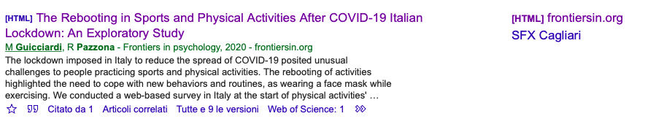

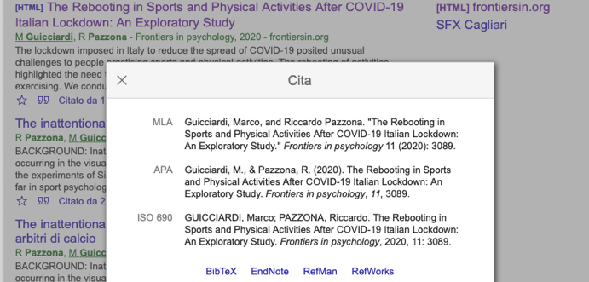
9) Definizione piano di stesura
una volta definito l’argomento e quindi l’obiettivo finale, con ognuno di voi verrà stilato un piano dettagliato per la stesura della tesi in modo tale da avere una serie di obiettivi a breve/medio e lungo termine che consentiranno di lavorare in maniera efficace e con i giusti tempi (come dettato dalla segreteria studenti e dal singolo relatore/correlatore). Tale aspetto organizzativo permetterà di lavorare con costanza, in modo temporale ben distribuito e di ricevere feedback continui.
La tesi costituisce un documento ufficiale e, pertanto, deve essere costruito con passione, impegno, dedizione e costanza; tutto ciò sottintende il fatto che per sviluppare un elaborato di tesi sia necessario del tempo.
Sperando di aver fatto cosa gradita e che queste linee guida possano risultarvi utili, vi salutiamo con questa massima di Martin Luther King che, a mio avviso, calza a pennello per chi sta iniziando a sviluppare la tesi.
“Non hai bisogno di vedere l’intera scalinata. Inizia semplicemente a salire il primo
gradino”.

Il team dei docenti del Corso di Laurea

